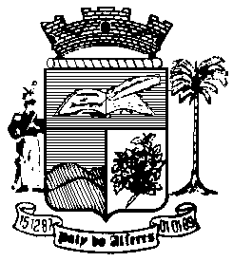

Estado do Rio de Janeiro
Câmara Municipal de Paty do Alferes

P O R T A R I A Nº 017 / 2021

O PRESIDENTE DA CÂMARA MUNICIPAL DE PATY DO ALFERES, no uso de suas atribuições legais,

R E S O L V E:

Art. 1º - Conceder a servidora, KARINA DUARTE DE SOUZA, Contadora, Matrícula nº 024/01 Vantagem Acessória ao Vencimento correspondente a GRATIFICAÇÃO POR FUNÇÃO FG -1.

Art. 2º - Esta Portaria entrará em vigor na data de sua publicação, retroagindo seus efeitos em 01 de março de 2021.

Art. 3º - Ficam revogadas as disposições em contrário.

Paty do Alferes, 03 de março de 2021.

ROMULO ROSA DE CARVALHO
Presidente

Certifico que esta Portaria foi enviada para publicação no Órgão Oficial de Imprensa do Município de Paty do Alferes, na forma da Lei.

Paty do Alferes, em 03 de março de 2021.

